REŠITVE
PREIZKUSI SVOJE ZNANJE ( opora, zaščita in premikanje)
- Zunanje ogrodje je na zunanji strani organizma, notranje pa v njem.
- Sklep
- Zaradi mase, zunanje ogrodje ima večjo maso.
- Ogrodje in mišičje
- S spreminjanjem telesa, bički in migetalkami
- Organizmom s hidrostatskim skeletom daje obliko voda, v kateri plavajo. Če organizem vzamemo iz vode, izgubi obliko. Ostanejo le prožna tkiva organizma, ki na suhem izgubijo vodo in se zmanjšajo.
- Vodni organizmi morajo premagovati upor vode, zato zaradi vzgona bolje lebdijo. Zračni upor je manjši od upora zraka, zato vzgona v zraku skoraj ni.
- Reguliranje telesne temperature, zaščita pred mehanskimi poškodbami, zaščita pred bakterijami, zaščita notranjosti telesa.
- Strupne žleze izločajo strupene izločke, ki vlažni koži dvoživk pomagajo, da se na njej ne razvijejo različne bolezni in plesni. Strupni izloček je tudi neprijetnega okusa, kar pomeni zaščito pred plenilci.
- Žleze lojnice izločajo loj, ki namasti perje race. Zato vodne kaplje spolzijo po perju in ga ne omočijo.
- Žleze znojnice izločajo znoj. Z znojem se iz telesa izločajo nerabne snovi, pri povišani telesni aktivnosti pa se telo z izločanjem večje količine znoja tudi ohlaja.
- Da so nevarne in strupene.
- Ne, zaradi mase oklepa.
- Ne, saj bi zmrznile, ker nimajo dlake, ki bi preprečila izgube toplote.
- plavanje: npr. pupek, vodni hrošči, vodne želve, delfini…
  - letenje po zraku: kačji pastir, veliki podkovnjak (netopir), kragulj …
  - hoja: slon, krešič, rogač, martinček, kopenska želva …
  - kopanje rovov: deževnik, bramor, krt, veliki voluhar …
- V plavanje so vključene mišice.
- Zaradi vzgona, ki v vodi »nosi« telo.
- Te jim omogočajo razširjanje.
- Kit bi obmiroval in se dušil pod lastno težo.
- Krovno tvorbo vseh členonožcev imenujemo hitinjača.
- Krovno tvorbo vretenčarjev imenujemo koža.
- Luske.
- Iz dlake.
- Običajno so to kombinacije živih barv in take živali so dobro opazne. Svarilna barva plenilcu sporoča, da je njen plen potencialno nevaren.
- Starost rib: 6 let, 3 leta in 9 let.

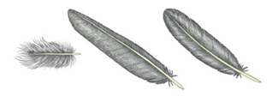
Puh letalno pero krovno pero

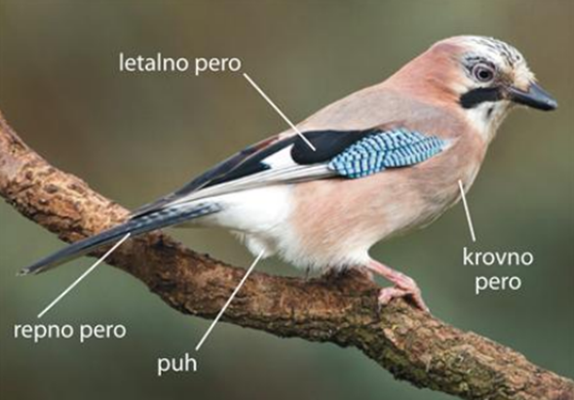
- c) Žaba ima svarilne barve, verjetno je strupena.

